令和5年2月
児童生徒、保護者の皆様へ
上越市立教育センター
◇◆ 「適応指導教室」の名前が変わります。 ◆◇
「適応指導教室」は、学校に「行けない」「行きたくない」子どもたちが、自分のできる方法で、安心してやりたいことを学ぶことができる、もう一つの居場所として開設しています。その教室の名前が変わります。
令和5年4月から

教育支援室 子ども未来サポート
CoCoMo（南・北）

になります！

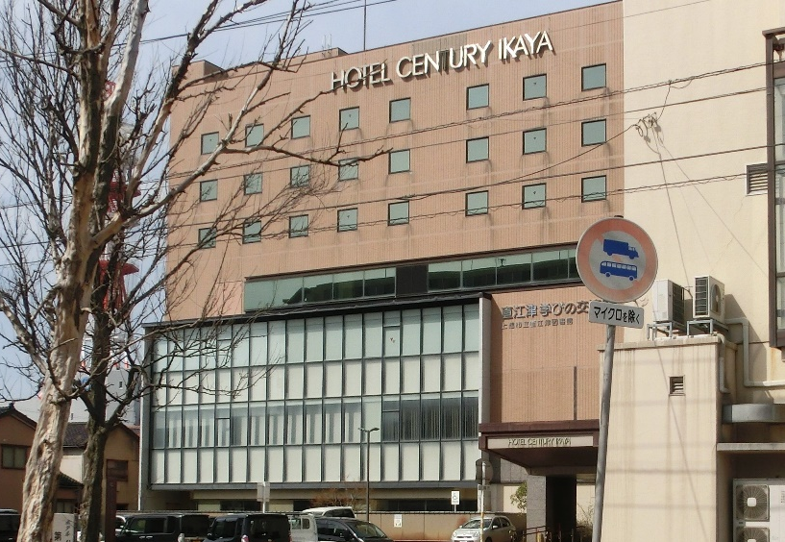

CoCoMo北は、直江津学びの交流館の１階です。
CoCoMo南は、シルバープラザ上越の4階です。

「不登校」は今、その子にとってそのとき必要な学び方の選択肢の一つであるととらえ、問題行動とは考えません。多様な学び方が認められ、その子にとって最適な居場所で学ぶことが、自信を回復し、将来自立して生きていく力を育てることにつながると考えられるからです。
このたび、名前を改めるのは、そうした「不登校」に対するとらえ方や考え方と開設の目的に適した、ふさわしい呼び名にするためです。「子どもの未来を応援する」という願いと学校以外の「もう一つの居場所」という意味を込めました。
考えるにあたっては、国や県内の同様の施設の名称や市内の学校の特別支援学級の名称を参照しながら、私たちの願いを最もよく表す言葉を選び、他と名前が重ならないよう工夫しました。
教育支援室CoCoMo
呼び方は自由です。
呼びやすいように
呼んでください。
子ども未来サポートCoCoMo
CoCoMo

